- Xác định các thực thể, thuộc tính chính, khóa chính, khóa ngoại
Thực thể Người dùng:
- Tên thực thể: User
- Thuộc tính: mã người dùng, họ tên, email, mật khẩu, vai trò (student/instructor/admin)
Thực thể Khóa học:
- Tên thực thể: Course
- Thuộc tính: mã khóa, tên, mô tả, cấp độ, giá, ngày phát hành, mã danh mục (FK), mã giảng viên (FK)
Thực thể Danh mục khóa học:
- Tên thực thể: Category
- Thuộc tính: mã danh mục, tên danh mục
Thực thể Giảng viên
- Tên thực thể: Instructor
- Thuộc tính: mã giảng viên (FK –> User.mã người dùng), học vị, chuyên môn
Thực thể Đăng ký học
- Tên thực thể: Enrollment
- Thuộc tính: mã đăng ký, mã người dùng (FK), mã môn(FK), ngày đăng ký, trạng thái (đang học, hoàn thành, hủy)
Thực thể Bài học
- Tên thực thể: Lesson
- Thuộc tính: mã bài học, tiêu đề, nội dung, thời lượng, mã khóa học (FK)
Thực thể Bài kiểm tra
- Tên thực thể: Quiz
- Thuộc tính: mã quiz, tiêu đề, số câu hỏi, mã bài học (FK)
Thực thể Kết quả
- Tên thực thể: Result
- Thuộc tính: mã kết quả, điểm, ngày làm, mã học viên (FK), mã quiz (FK)

- Xác định mối quan hệ giữa các thực thể
  - Một giảng viên có thể dạy nhiều khóa học 1:N
  - Một khóa học thuộc về một danh mục. một danh mục chứ nhiều khóa học: 1:N
  - Một khóa học có nhiều bài học 1:N, mỗi bài học có thể có quiz 1:N
  - Một học viên có thể học nhiều khóa học, một khóa học có nhiều học viên → mối quan hệ n–n (Enrollment)
  - Một học viên có thể làm nhiều quiz, mỗi lần làm có một Result riêng
Học viên 1------N Result N -----1 Quiz
- Vẽ sơ đồ ERD
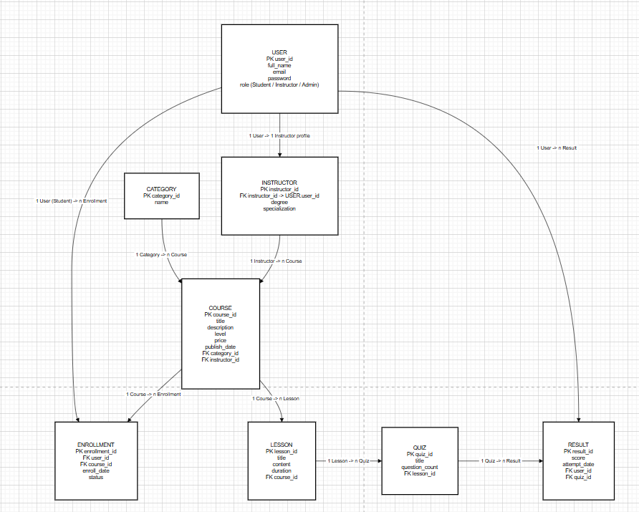
- Đề xuất thêm bảng Payment hoặc Certificate để mở rộng hệ thống
Thực thể Payment
Thuộc tính: mã thanh toán, mã học viên (FK), mã khóa học (FK), tổng tiền, ngày trả, phương thức, trạng thái
Quan hệ: User – Payment 1:N
Course – Payment 1:N

